TERETANA

# Prva faza analize

## Verbalni opis

Potrebno je projektovati i implementirati aplikaciju za rad teretane – registrovanje članova i zakazivanje treninga. Postoji više korisnika sistema i to su članovi. U narednim razmatranjima posmatraće se ponašanje sistema kada je logovan jedan član.

## Slučajevi korišćenja

##### Registracija Člana:

Članovi mogu lako otvoriti svoje naloge na aplikaciji unoseći osnovne lične informacije i druge relevantne informacije. Registracija omogućava jednostavan pristup funkcijama aplikacije.

##### Pregled Raspoloživih Termina za Trening:

Članovi mogu pregledati raspored dostupnih termina za trening, uz informacije o lokacijama, vremenskim slotovima i vrstama treninga koje su trenutno dostupne.

##### Pregled Statusa Članarine:

Nakon treninga, članovi mogu pratiti status svojih treninga, uključujući informacije o tome koliko jos termina za traning imaju uplaćeno.

##### Pregled Istorije Treninga:

Članovi mogu pregledati svoju kompletnu istoriju treninga, uključujući datume, vrste treninga To im omogućava praćenje njihovog treniranja u teretani.

##### Pregled Profila Člana:

Članovi mogu upravljati i ažurirati svoje lične podatke, kontakt informacije i postavke putem svojih profila na aplikaciji.

##### Davanje Povratnih Informacija:

Članovi imaju mogućnost deljenja povratnih informacija o iskustvu tokom treninga, što pomaže u unapređenju usluge i motivaciji drugih da učestvuju.

##### Izdavanje racuna

Članovi koji su odradili treninge sa trenerom mogu dobiti račun koji sadrži informacije o njihovom treningu, uključujući tipu treniga, treneru, ukupnoj cenu usluge i datum izdavanja.

Ova aplikacija pruža članovima jednostavan i interaktivan način da vode evidenciju trenirga i prate svoj napredak.

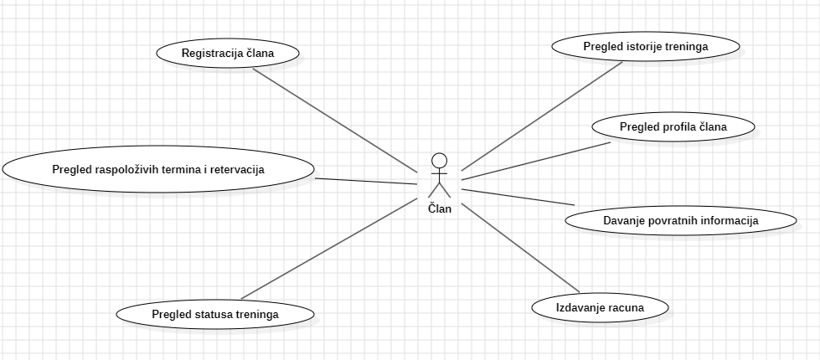

SK1: Registracija Člana

Naziv: Registracija Člana  
Aktori: Član, Sistem

Učesnici: Član, Sistem

Preduslov: Sistem teretane je uključen i prikazan je prozor za registraciju člana.

Osnovni scenario:

* 1. Član pokreće registraciju putem aplikacije i unosi svoje osnovne lične podatke: ime, prezime, datum rođenja, adresa, telefon, e-mail.
  2. Član poziva sistem da proveri unete podatke i dostupnost korisničkog imena.
  3. Sistem izvršava proveru dostupnosti korisničkog imena i prikazuje formu za unos dodatnih

informacija .

* 1. Član unosi dodatne podatke: Visina, težina, željene rezultate.
  2. Član bira željene postavke privatnosti i bezbednosti naloga.
  3. Član poziva sistem da završi proces registracije.
  4. Sistem izvršava unos podataka o članu u bazu podataka .
  5. Sistem prikazuje poruku o uspešnoj registraciji i omogućava pristup funkcionalnostima aplikacije .   
       
     Alternativni scenario:

2.1. Sistem primećuje da je korisničko ime već zauzeto, prikazuje odgovarajuću poruku članu i prekida izvršavanje scenarija .

7.1. Sistem ne može da unese podatke o članu u bazu podataka iz određenih razloga (npr. problem s mrežom), prikazuje odgovarajuću poruku članu.

SK2: Pregled Raspoloživih Termina za Trening Naziv: Pregled Raspoloživih Termina za Trening   
Aktori: Član, Sistem

Učesnici: Član, Sistem

Preduslov: Član je registrovan i prijavljen u sistem teretane.   
Osnovni scenario:

1. Član pristupa aplikaciji i bira opciju za pregled raspoloživih termina za trening
2. Član bira datum, lokaciju i vrstu treninga za koju želi pregledati termine.
3. Član poziva sistem da prikaže raspoložive termine za izabrane parametre.
4. Sistem izvršava pretragu i prikazuje članu listu raspoloživih termina sa detaljima kao što su vreme, lokacija, i vrsta treninga.
5. Član bira željeni termin.
6. Član poziva sistem da potvrdi odabrani termin.
7. Sistem ažurira podatke o članu i rezerviše odabrani termin.
8. Sistem prikazuje potvrdu o rezervaciji termina i daje dodatne informacije o pripremama za trening.   
     
   Alternativni scenario:

3.1. Sistem ne može pronaći raspoložive termine za izabrane parametre .  
  
 3.1.1. Sistem obaveštava člana o nedostatku raspoloživih termina i predlaže alternative .  
  
5.1. Član ne može odabrati nijedan od ponuđenih termina .  
  
 5.1.1. Članr ponovno pregleda dostupne termine ili bira drugi datum i/ili lokaciju.

SK3: Pregled Statusa Treninga  
Naziv: Pregled Statusa Treninga Aktori: Član, Sistem

Učesnici: Član, Sistem

Preduslov: Član je registrovan, prijavljen u sistem teretane, i ima prethodno zakazane

treninge.

Osnovni scenario:

1. Član pristupa aplikaciji i bira opciju za pregled statusa svojih treninga.
2. Član poziva sistem da prikaže informacije o statusu treninga.
3. Sistem izvršava pretragu i prikazuje članu listu njegovih prethodno zakazanih i izvršenih treninga sa relevantnim informacijama.
4. Član bira specifični trening za koji želi proveriti status .
5. Član poziva sistem da prikaže detalje o statusu izabranog treninga.
6. Sistem prikazuje informacije o statusu treninga, uključujući informacije o tome koji je trening i gde je trening.

Alternativni scenario:

2.1. Član ne poseduje prethodno zakazane ili izvršene treninge.

2.1.1. Sistem obaveštava člana o nedostatku treninga i podstiče ga na zakazivanje novog treninga.

4.1. Član ne želi proveravati status treninga.

4.1.1. Član pregleda sve svoje treninge bez odabira specifičnog treninga.

SK4: Pregled istorije treninga  
Naziv: Pregled Istorije Treninga Aktori: Član, Sistem

Učesnici: Član, Sistem

Preduslov: Član je registrovan, prijavljen u sistem teretane, i ima prethodno izvršene

treninge.

Osnovni scenario:

1. Član pristupa aplikaciji i bira opciju za pregled istorije svojih treninga
2. Član poziva sistem da prikaže informacije o istoriji treninga
3. Sistem izvršava pretragu i prikazuje članu listu njegovih prethodno izvršenih treninga sa relevantnim informacijama kao što su datum, vrsta treninga, i lokacija
4. Član bira specifičan trening za koju želi proveriti detalje
5. Član poziva sistem da prikaže detalje izabranog treninga
6. Sistem prikazuje detalje o izabranom treningu.

Alternativni scenario:

2.1. Član nema prethodno izvršenih treninga

2.1.1. Sistem obaveštava člana da nema dostupnih podataka o prethodnim treninzima i podstiče ga na zakazivanje novog treninga.

4.1. Član ne želi proveravati detalje pojedinačnog treninga.

4.1.1. Član pregledava sve svoje treninge bez odabira specifičnog treninga.

SK5: Pregled Profila Člana

Naziv: Pregled Profila Člana  
Aktori: Član, Sistem

Učesnici: Član, Sistem

Preduslov: Član je registrovan i prijavljen u sistem teretane.   
Osnovni scenario:

1. Član pristupa aplikaciji i bira opciju za pregled svog korisničkog profila
2. Član poziva sistem da prikaže informacije o svom profilu
3. Sistem izvršava pretragu i prikazuje članu informacije o njegovom profilu, uključujući osnovne lične podatke i postavke privatnosti
4. Član ima opciju da izmeni ili ažurira lične podatke na svom profilu
5. Član poziva sistem da sačuva izmene na svom profilu
6. Sistem ažurira podatke u bazi i prikazuje poruku o uspešnom ažuriranju profila

Alternativni scenario:

2.1. Sistem ne može pronaći informacije o članovom profilu

2.1.1. Sistem obaveštava člana da nema dostupnih podataka o njegovom profilu i podstiče ga da unese ili ažurira svoje informacije .

4.1. Član ne želi izmeniti svoje lične podatke

4.1.1. Član pregleda svoj profil bez izmene podataka

SK6: Davanje Povratnih Informacija Naziv: Davanje Povratnih Informacija Aktori: Član, Sistem

Učesnici: Član, Sistem

Preduslov: Član je registrovan i prijavljen u sistem teretane, i imao je prethodni trening.

Osnovni scenario:

1. Član pristupa aplikaciji i bira opciju za davanje povratnih informacija o prethodnom

treningu

1. Član poziva sistem da prikaže formular za unos povratnih informacija
2. Sistem prikazuje formular sa relevantnim pitanjima o iskustvu tokom treninga, ljubaznosti osoblja, opremljenosti prostora i drugim relevantnim faktorima
3. Član popunjava formular sa iskrenim i relevantnim informacijama
4. Član poziva sistem da završi unos povratnih informacija
5. Sistem ažurira bazu podataka sa dobijenim povratnim informacijama i prikazuje poruku o

uspešnom unosu .   
  
Alternativni scenario:

2.1. Član nije zadovoljan sačekanom uslugom ili ima pritužbe

2.1.1. Sistem prikazuje dodatne opcije za komunikaciju s korisničkom podrškom

2.1.2. Član bira opciju za komunikaciju i šalje dodatne komentare ili pritužbe

2.1.3. Sistem beleži pritužbe i prosleđuje ih odgovornim osobama radi dalje obrade

### SK7: Izdavanje racuna

Naziv: Izdavanje Računa  
Aktori: Osoblje Teretane, Sistem   
Učesnici: Osoblje Teretane, Sistem

Preduslov: Treninga je uspešno obavljen, podaci o treningu su uneti u sistem, i član je

registrovan. Osnovni scenario:

1. Osoblje teretane pristupa sistemu i bira opciju za izdavanje računa
2. Sistem prikazuje formular sa predefinisanim podacima o treningu, uključujući datum i ostale relevantne informacije
3. Osoblje teretane može izvršiti dodatne izmene u slučaju specifičnih okolnosti
4. Osoblje teretane poziva sistem da generiše račun
5. Sistem generiše račun sa detaljima i iznosom koji može biti nula
6. Osoblje teretane šalje račun članu putem e-maila ili u štampanoj formi Alternativni scenario:

3.1. Osoblje teretane i primeti grešku u unetim podacima

3.1.1. Osoblje teretane izvršava neophodne izmene na formularu

3.1.2. Osoblje teretane poziva sistem da ponovo generiše račun sa ispravljenim podacima

3.1.3. Sistem generiše ažuriran račun sa ispravljenim podacima

3.1.4. Osoblje teretane šalje ažuriran račun članu

# Faza analize

## Sistemski dijagram sekvenci

##### **DSSK1: Registrovanje člana**

* + 1. Član pokreće registraciju putem aplikacije i unosi osnovne lične podatke: ime, prezime, datum rođenja, adresa, telefon, e-mail
    2. Član poziva sistem da proveri unete podatke i dostupnost korisničkog imena
    3. Sistem izvršava proveru dostupnosti korisničkog imena i prikazuje formu za unos dodatnih

informacija

* + 1. Član unosi dodatne podatke: visinu, težinu, i druge relevantne informacije
    2. Član bira željene postavke privatnosti i bezbednosti naloga
    3. Član poziva sistem da završi proces registracije
    4. Sistem izvršava unos podataka o članu u bazu podataka
    5. Sistem prikazuje poruku o uspešnoj registraciji člana i omogućava pristup

funkcionalnostima aplikacije

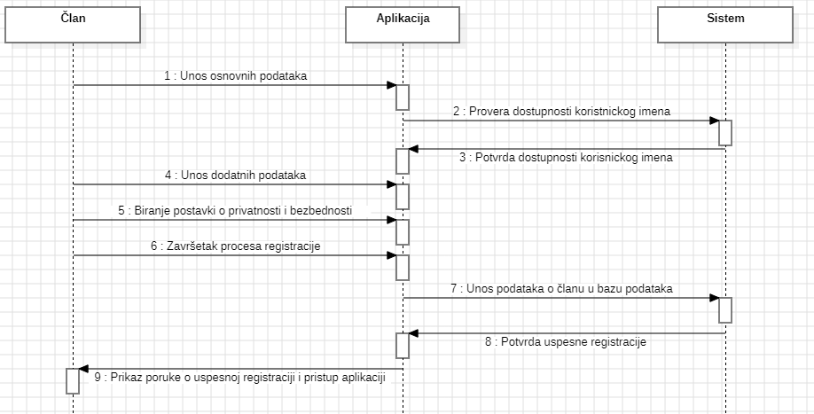

##### **Alternativna scenarijia:**

2.1. Sistem primećuje da je korisničko ime već zauzeto, prikazuje odgovarajuću poruku članu

i prekida izvršavanje scenarija

* 1. Sistem ne može da unese podatke o članu u bazu podataka iz određenih razloga (npr. problem s mrežom), prikazuje odgovarajuću poruku članu

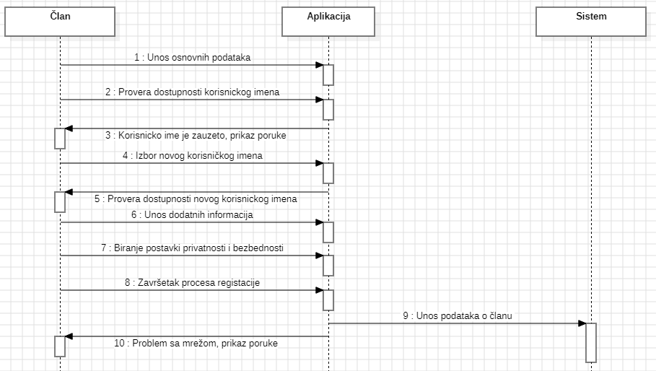

Ovaj dijagram pokazuje alternativne tokove u slučaju da korisničko ime već postoji i da se javi problem s mrežom prilikom unosa podataka u bazu. Član tada može birati novo korisničko ime, a sistem će ga informisati o problemima i sugeriše na rešenje.

##### **DSSK2: Pregled Raspoloživih Termina za Trening i rezervisanje**

* + 1. Član pristupa aplikaciji i bira opciju za pregled raspoloživih termina za trening
    2. Član bira datum, lokaciju i vrstu treninga za koju želi pregledati termine
    3. Član poziva sistem da prikaže raspoložive termine za izabrane parametre
    4. Sistem izvršava pretragu i prikazuje članu listu raspoloživih termina sa detaljima kao što su vreme, lokacija, i vrsta treninga
    5. Član bira željeni termin
    6. Član poziva sistem da potvrdi odabrani termin
    7. Sistem ažurira podatke o članu i rezerviše odabrani termin
    8. Sistem prikazuje potvrdu o rezervaciji termina i daje dodatne informacije o pripremama za trening

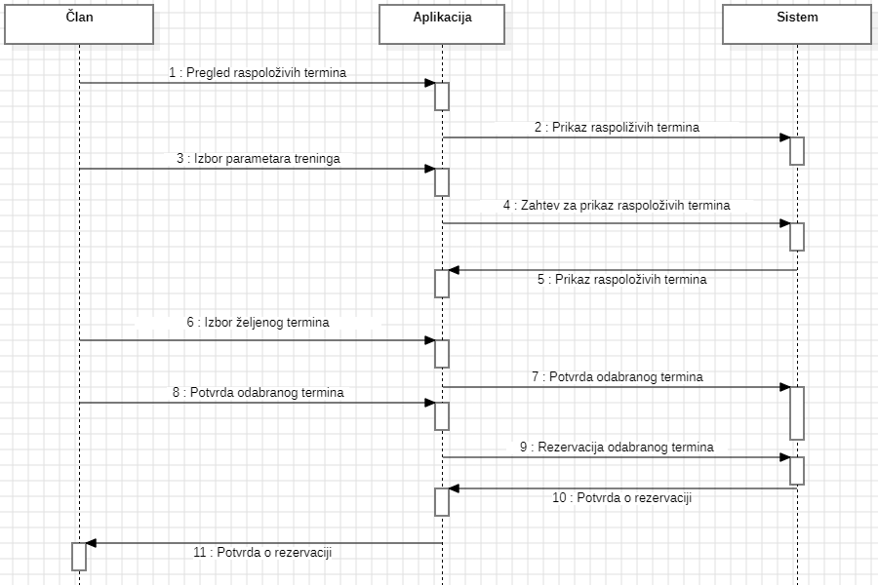

**Alternativni scenariji:**

* 1. Sistem ne može pronaći raspoložive termine za izabrane parametre
     + 3.1.1. Sistem obaveštava člana o nedostatku raspoloživih termina i predlaže

alternative .

* + - 5.1. Član ne može odabrati nijedan od ponuđenih termina
    - 5.1.1. Član ponovno pregleda dostupne termine ili bira drugi datum i/ili lokaciju

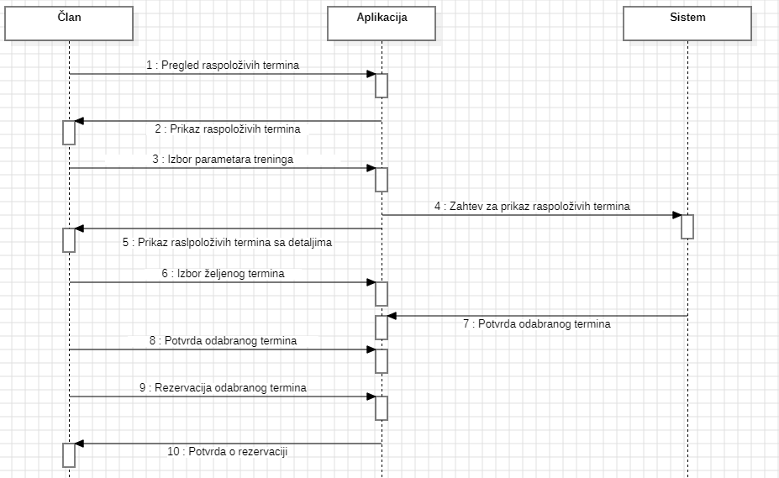

Ovaj dijagram prikazuje kako član interaguje sa sistemom i aplikacijom tokom alternativnih scenarija kada nema raspoloživih termina ili kada član nije u mogućnosti odabrati nijedan od ponuđenih termina.

#### DSSK3: Pregled Statusa Treninga

1. Član pristupa aplikaciji i bira opciju za pregled statusa svojih treninga
2. Član poziva sistem da prikaže informacije o statusu treninga
3. Sistem izvršava pretragu i prikazuje članu listu njegovih prethodno zakazanih i izvršenih

Treninga sa relevantnim informacijama

1. Član bira specifični treninga za koju želi proveriti status
2. Član poziva sistem da prikaže detalje o statusu izabranog treninga
3. Sistem prikazuje informacije o statusu treningu, uključujući informacije o tom treningu

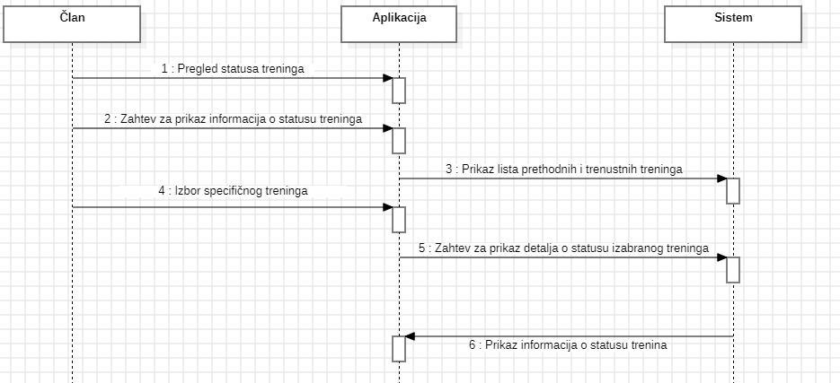

#### Alternativni scenario:

* 1. Član ne poseduje prethodno zakazane ili izvršene treninge
     + 2.1.1. Sistem obaveštava člana o nedostatku treninga i podstiče ga na zakazivanje

novog treninga

* 1. Član ne želi proveravati status pojedinačnog treninga
     + 4.1.1. Član pregledava sve svoje treninge bez odabira specifičnog

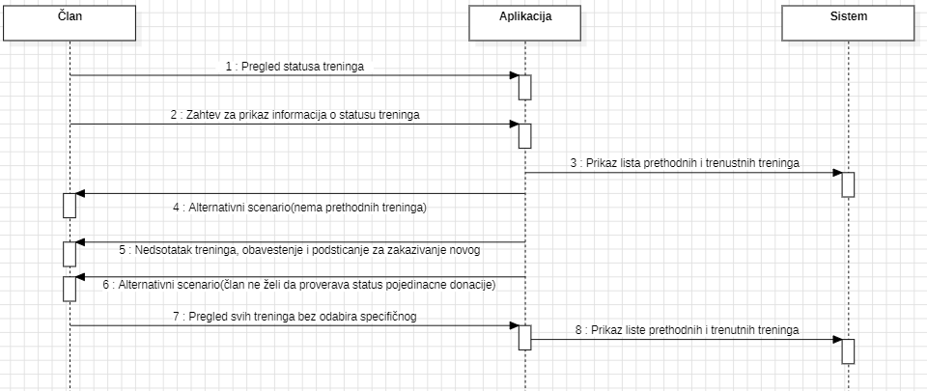

Ovaj dijagram prikazuje alternativne tokove kada član nema prethodno zakazane ili izvršene treninge, ili kada član ne želi proveravati status pojedinačnog treninga. Sistem obaveštava člana o ovim situacijama i podstiče ga na zakazivanje novog treninga ili pregled svih treninga bez odabira specifičnog.

#### DSSK4: Pregled Istorije Treninga

1. Član pristupa aplikaciji i bira opciju za pregled istorije svojih treninga
2. Član poziva sistem da prikaže informacije o istoriji treninga
3. Sistem izvršava pretragu i prikazuje članu listu njegovih prethodno izvršenih treninga sa relevantnim informacijama kao što su datum, vrsta treninga, i lokacija
4. Član bira specifični treninga za koju želi proveriti detalje
5. Član poziva sistem da prikaže detalje izabranog treninga
6. Sistem prikazuje detalje o izabranom treningu

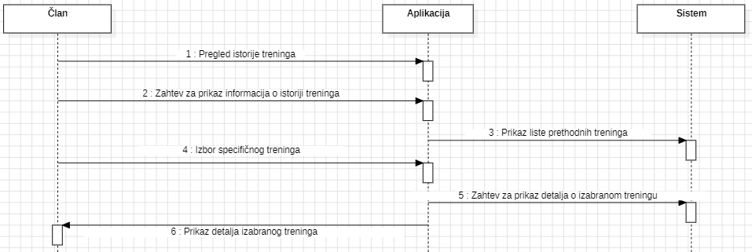

#### Alternativni scenario:

* 1. Član nema prethodno izvršenih treninga
     + 2.1.1. Sistem obaveštava člana da nema dostupnih podataka o prethodnim treninzima i podstiče ga na zakazivanje novog treninga
  2. Član ne želi proveravati detalje pojedinačnog treninga
     + 4.1.1. Član pegleda sve svoje treninge bez odabira specifičnog

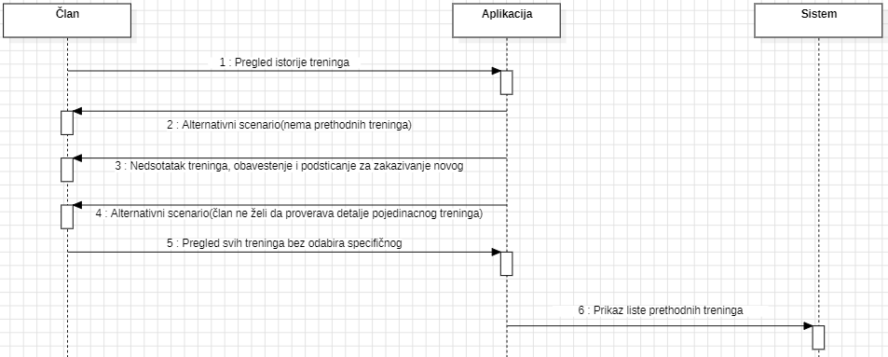

Ovaj dijagram ilustruje alternativne tokove kada član nema prethodno izvršenih treninga, a sistem obaveštava člana o tome i podstiče ga na zakazivanje novog treninga. Takođe, prikazuje alternativni tok kada član ne želi proveravati detalje pojedinačnog treninga, a sistem omogućava pregled svih treninga bez odabira specifičnog

#### DSSK5: Pregled Profila Člana

1. Član pristupa svom korisničkom nalogu na aplikaciji
2. Član poziva sistem da prikaže informacije o svom profilu
3. Sistem izvršava pretragu i prikazuje članu lične podatke, i druge relevantne informacije
4. Član ima opciju ažuriranja ili dopunjavanja podataka na svom profilu
5. Član poziva sistem da sačuva promene na profilu
6. Sistem izvršava ažuriranje podataka na profilu i prikazuje poruku o uspešnom ažuriranju

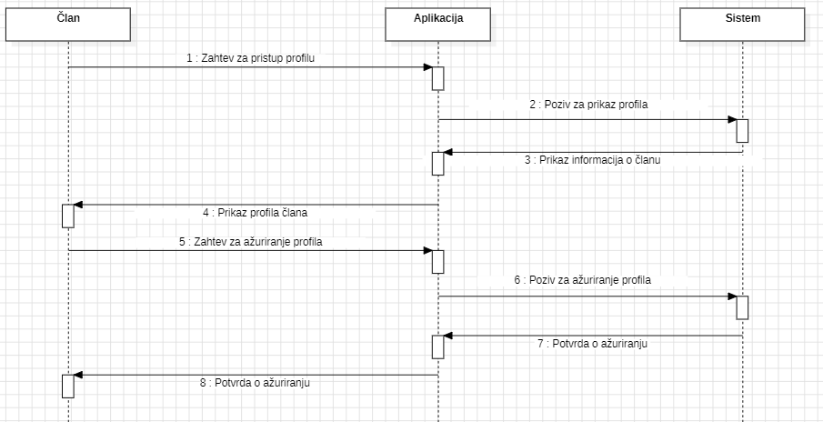

##### Alternativni scenariji:

##### 2.1. Član ne može pristupiti svom korisničkom nalogu iz nekog razloga (npr. problem sa prijavljivanjem), a sistem prikazuje odgovarajuću poruku

* 1. Član ne želi ažurirati svoje podatke na profilu
  2. Sistem ne može sačuvati promene na profilu iz određenih razloga (npr. tehnički problem), a sistem prikazuje odgovarajuću poruku

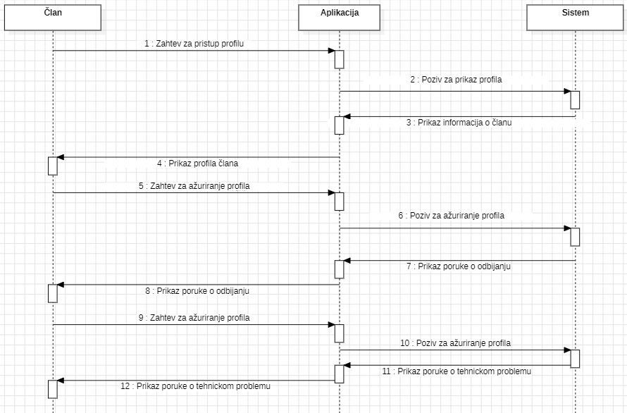

Ovaj dijagram prikazuje alternativne scenarije za situacije kada član ne može pristupiti svom korisničkom nalogu, ne želi ažurirati svoje podatke ili kada sistem ne može sačuvati promene na profilu iz tehničkih razloga. Strelice označavaju redosled događaja i komunikaciju između entiteta.

#### DSSK6: Izdavanje Računa

* + 1. Radnik u teretani pristupa sistemu i bira opciju za izdavanje računa
    2. Radnik u teretani unosi relevantne informacije o treningu ili članarini, uključujući tip treninga, i druge relevantne podatke
    3. Radnik u teretani poziva sistem da generiše račun na osnovu unetih podataka
    4. Sistem generiše račun sa detaljima, cenom usluge i drugim relevantnim

informacijama

* + 1. Radnik u teretani šalje generisani račun članu

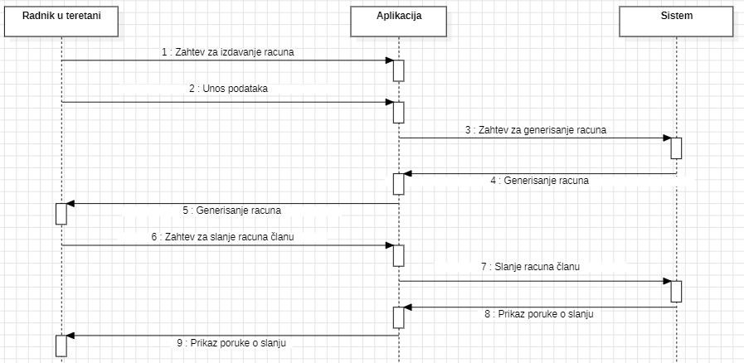

Alternativni scenariji:

* 1. Radnik u teretani unosi netačne ili nepotpune informacije
  2. Sistem ne može generisati račun iz određenih razloga (npr. tehnički problem), a sistem

prikazuje odgovarajuću poruku .

4.2. Radnik u teretani otkriva grešku u generisanom računu i poziva sistem da je ispravi

4.3. Sistem ispravlja grešku u generisanom računu i ponovo ga generiše

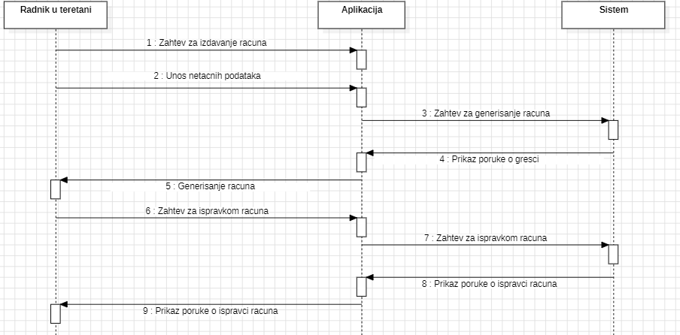

Ovaj dijagram ilustruje alternativni tok događaja kada se pojave greške ili problemi u procesu

izdavanja računa. Strelice pokazuju redosled događaja i komunikaciju između Medicinskog

radnika, Aplikacije i Sistema.

## 2.2 Definisanje ugovora o sistemskim operacijama

##### Uočene su sledeće sistemske operacije koje treba projektovati:

###### TraziČlana(clanID: int)

* + Pretražuje bazu podataka za člana na osnovu datog ID-a.

###### RegistracijaČlana(ime: string, prezime: string, datumRodjenja: Date, adresa: string, telefon: string, email: string, visina: int, težina: int)

* + Dodaje novog člana u bazu podataka.

###### PregledProfilaČlana(clanID: int)

* + Prikazuje profil određenog člana.

###### ZakazivanjeTreninga(clanID: int, datum: Date, tipTreninga: TipTreninga)

* + Zakazuje novu treninga za određenog člana.

###### IzdavanjeRacuna(clanID: int, tipUsluge: TipUsluge, ukupnaCena: float)

* + Generiše i šalje račun članu na osnovu informacija o treningu ili članarini.

#### Ugovor UG1: TraziČlana

Operacija: TraziČlana(clanID: int) : Clan

Veza sa SK: SK

Preduslovi: Član sa datim ID-om postoji u bazi podataka.

Postuslovi: Vraća informacije o pronađenom članu.

#### Ugovor UG2: RegistracijaČlana

Operacija: RegistracijaČlana(ime: string, prezime: string, datumRodjenja: Date, adresa: string, telefon: string, email: string, visina: int, težina: int) : bool

Veza sa SK: SK1

Preduslovi: Član sa datim ličnim podacima ne postoji u bazi.

Postuslovi: Novi član je uspešno registrovan.

#### Ugovor UG3: PregledProfilaČlana

Operacija: PregledProfilaClana(clanID: int) : Clan

Veza sa SK: SK5

Preduslovi: Član sa datim ID-om postoji u bazi podataka.

Postuslovi: Prikazuje profil određenog člana.

#### Ugovor UG4: ZakazivanjeTraninga

Operacija: ZakazivanjeTreninga(clanID: int, datum: Date, tipTreninga: TipTreninga) : bool

Veza sa SK: SK3

Preduslovi: Član sa datim ID-om postoji u bazi podataka.   
Postuslovi: Treninga je uspešno zakazan.

#### Ugovor UG5: IzdavanjeRacuna

Operacija: IzdavanjeRacuna(clanID: int, tipUsluge: TipUsluge, ukupnaCena: float) : Racun

Veza sa SK: SK7

Preduslovi: Član sa datim ID-om postoji u bazi podataka.  
  
Postuslovi: Generisan je i poslat račun članu na osnovu informacija o usluzi.

Relacioni model za teretanu:

###### Entitet Član:

* + Atributi:
    - clanID (Primarni ključ)
    - Ime
    - Prezime
    - DatumRodjenja
    - Adresa
    - Telefon
    - Email
    - Visina
    - Težina

###### Entitet Trening:

* + Atributi:
    - treningaID (Primarni ključ)
    - clanID (Strani ključ ka Član entitetu)
    - DatumTreninga
    - TipTreninga

###### Entitet PregledStatusaTreninga:

* + Atributi:
    - pregledID (Primarni ključ)
    - clanID (Strani ključ ka Član entitetu)
    - treningID (Strani ključ ka Treninga entitetu)
    - StatusTreninga
    - DatumPregleda

###### Entitet Racun:

* + Atributi:
    - SifraRacuna (Primarni ključ)
    - clanID (Strani ključ ka Član entitetu)
    - TipUsluge
    - UkupnaCena
    - DatumIzdavanja

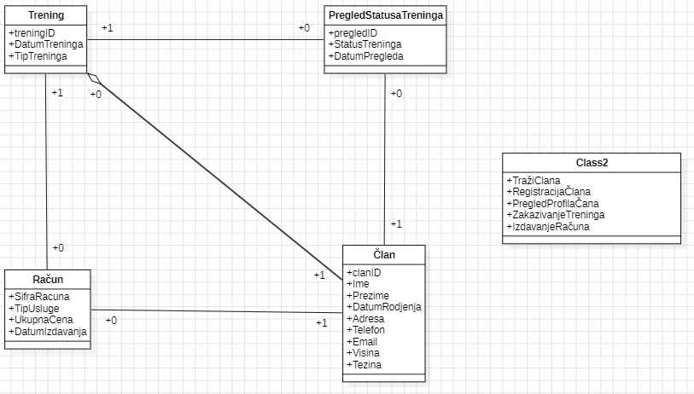

## Faza Projektovanja

Ugovor za operacije koje se odnose na teretanu:

##### Ugovor UG1: UnosNovogClana

* Operacija: UnosNovogClana (IDClana, Ime, Prezime, Pol, DatumRodenja, Visina, Tezina)
* Preduslovi: Član sa datim ID-jem ne postoji u bazi
* Postuslovi: Novi član je uspesno unešen u sistem teretane

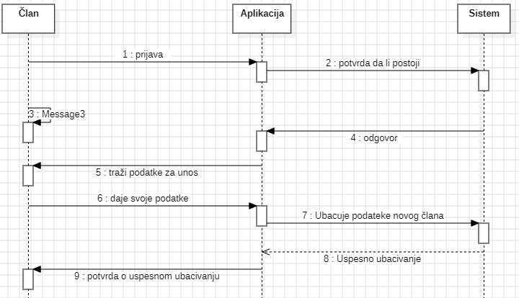

##### Ugovor UG2: IzmenaPodatakaČlana

* + Operacija: IzmenaPodatakaČlana (clanID, novoIme, novoPrezime, noviDatumRodjena, novaVisina, novaTezina)
  + Preduslovi: Član sa datim ID-jem postoji u bazi
  + Postuslovi: Podaci o članu su uspesno azurirani u sistemu

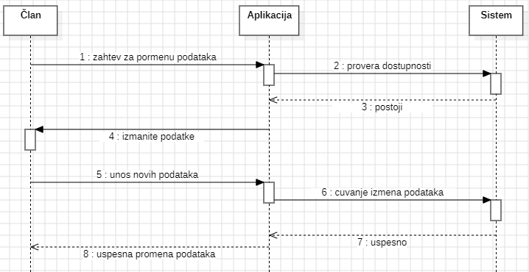

##### Ugovor UG3: PretragaStatusaTreninga

* Operacija: PretragaUzorakaKrvi (IDUzorka)
* Preduslovi: Uzoraka krvi sa datim ID-jem postoji u bazi
* Postuslovi: Prikazani su rezultati analiza za trazeni uzorak krvi

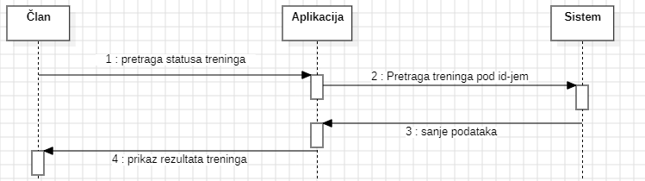

##### Ugovor UG4: BrisanjeČlana

* Operacija: BrisanjeČlana (clanID)
* Preduslovi: Član sa datim ID-jem postoji u bazi
* Postuslovi: Podaci o članu su uspesno obrisani iz sistema

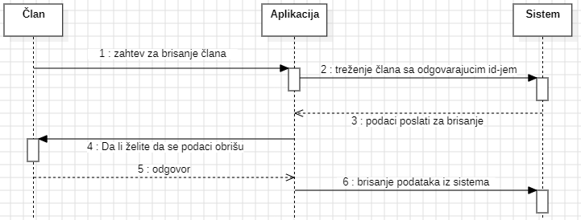

##### Ugovor UG5: DodelaTreningaClanu

* Operacija: DodelaTreningaClanu (clanID, treningID)
* Preduslovi: Član sa datim ID-jem postoji u bazi, treninga sa datim ID-jem postoji u bazi
* Postuslovi: Trening je uspesno dodeljen odabranom članu

##### 3.2 Projektovanje skladista podataka

Tabela NoviClan:

* clanID
* Ime
* Prezime
* Pol
* DatumRodjenja
* Visina
* Tezina

Tabela UnosTrening:

* IDTreninga
* IDClana
* DatumTreninga
* TipTreninga

Tabela Racun:

* racunID
* Datum
* Vreme
* UkupnaVrednost
* Obradjen

Tabela StanjeTreninga:

* RedniBroj
* IDUzorka
* KrvnaGrupa
* Stanje

3.3 Projektovanje korisničkog interfejsa

SK1: Unos novog člana

* Forma za unos novog člana s poljima za clanID, Ime, Prezime, Pol, Datum Rodjenja, Visina, Tezina.

SK2: Unos novog treninga

* Forma za unos novog treninga s poljima za treningID, clanID, Datum Treninga, Tip Treninga.

SK3: Izmena podataka o članu

* Sličan interfejs kao za SK1 s već popunjenim podacima postojećeg člana. SK4: Prikaz stanja treninga
* Tabela ili interfejs za prikaz trenutnog stanja treninga.
* Interfejs za dodelu uzorka krvi bolnici s unosom IDUzorka, IDBolnice.

SK4: Prikaz prifila člana

* Tabela ili interfejs za prikaz trenutnog profila člana.

SK6: Kreiranje novog računa

* Forma za kreiranje novog računa s unosom IDRacuna, Datumom, Vremenom, Ukupnom vrednošću.